Project «The Theme Park of my Dream»
Видеть наше село ухоженным и красивым - заветная мечта
не только взрослого населения, но и детей!

МБОУ «Олинская СОШ»
Участники проекта:
Борзова Кристина
Луцева Юлия
Реске Алексей
Смолянинова Анастасия
5 «Б» класс
Руководитель проекта: Жигульская Наталия Ивановна, учитель английского языка
Село Оля
2013 г.
Содержание
Введение
Глава I.
Тематические парки Англии, США и России.
1. Disneyland Park in America
2. Legoland Park in England
3. Gulliver’s Park in Saint Petersburg
4. Planet Park in Astrakhan
Глава II. Safari – Park in Olya
Глава III. Результаты социологического опроса населения и анкетирования учащихся школы.
Заключение.
Список литературы.

Введение
Перед выходными днями, праздниками и каникулами перед нашими родителями часто встает вопрос: «Куда пойти с детьми?». Дети очень любят парки и аттракционы. По всему миру, наверное, в каждом городке, и в сельской местности есть парки. Всем известна сеть парков «Диснейленда» в разных уголках мира. Каждый ребенок мечтает хоть раз в жизни побывать в таком парке, покататься на аттракционах, сфотографироваться с героями мультфильмов. Но это только развлечение. Мы же предлагаем не только парк аттракционов, но и познавательный парк. Как показали проведённые нами исследования, тема нашего творческого проекта интересна не только ученикам нашей школы, но и жителям всего села в различных возрастных категориях. Актуальность проекта детского парка обусловлена тем, что в настоящее время в селе Оля проживает 608 детей. Из них в школе – 393, в детском саде «Алёнушка» - 102, В детском саде села Лесное – 70, малыши до года – 43.
Основополагающий вопрос: Где отдыхать детям в своём селе?
Цель проекта: Создать макет детского тематического парка для родного села.
Задачи проекта:
1.Узнать, какие аналогичные парки уже существуют в Англии, США и России.
2. Определить место расположения будущего парка, его площадь.
3. Продумать элементы и составляющие парка.
4. Построить макет «Сафари - парка».
5. Провести анкетирование учеников школы и социологический опрос населения в возрасте от 20 до 70 лет.
Работа над проектом потребовала серьёзного изучения аналогичных парков в разных местах земного шара. В ходе исследования и изучения материалов мы не нашли парка, сочетающего в себе и развлечение, и познавательную сторону данной темы. Мы разработали практические макеты аттракционов парка и продумали музеи и павильоны, где дети могли бы узнать много нового и интересного.
Глава I
Тематические парки Англии, США и России.
1. Disneyland Park in America
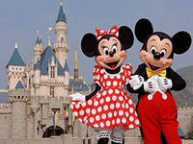
Это самый первый на планете парк всемирно известного Уолта Диснея, открыт в 1955 году. Парк разбит на восемь тематических частей: «Дворец Золушки», «Главная улица Америки», «Земля индейцев и ковбоев», но самое впечатляющее зрелище — в тематической зоне Magic Kingdom (Волшебное Королевство), в котором участвуют известные герои мультфильмов Диснея — Микки-Маус, Плуто, утёнок Дональд и другие. В Disneyland можно встретиться с Красавицей и Чудовищем, Русалочкой или помочь Индиане Джонсу удрать от преследователей.
2. Legoland Park in England
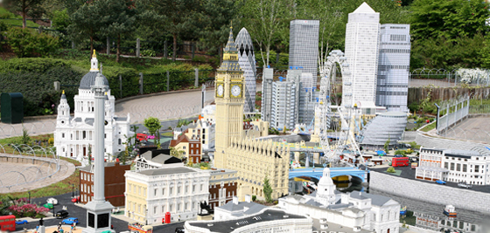
Это тематический парк, посвященный фантазии и творчеству детей в возрасте от 2 до 13 лет, занимающий 150 акров красивого паркового ландшафта. В нем есть тематические игровые экспозиции, строительные мастерские, интерактивные маршруты и шоу, а также лего-модели городов со всего земного шара.
3. Gulliver’s Park in Saint Petersburg
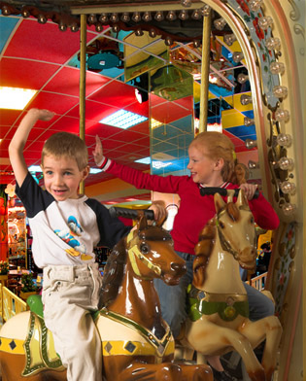
Это парк детских развлечений и аттракционов в Санкт-Петербурге. Здесь можно наткнуться на предметы и вещи, которые, без сомнений, принадлежат гигантам: огромные часы, посуда, шляпа и камзол огромных размеров, очки, которые впору лишь слону, трава и заросли размером с настоящий лес, листы из книги, которую могли держать в руках лишь циклопы. На стенах парка изображены города 18 века, в которых мог побывать современник Гулливера во время путешествия по свету.
4. Planet Park in Astrakhan
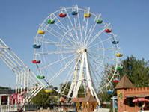
В парке культуры и отдыха «Планета», вы можете замечательно провести время со своей семьёй и друзьями. В парке работает стандартный набор аттракционов: карусели нескольких сортов, батут, автодром и летние кафе. В зимнее время действует открытый каток.

Глава II
Safari – Park in Olya
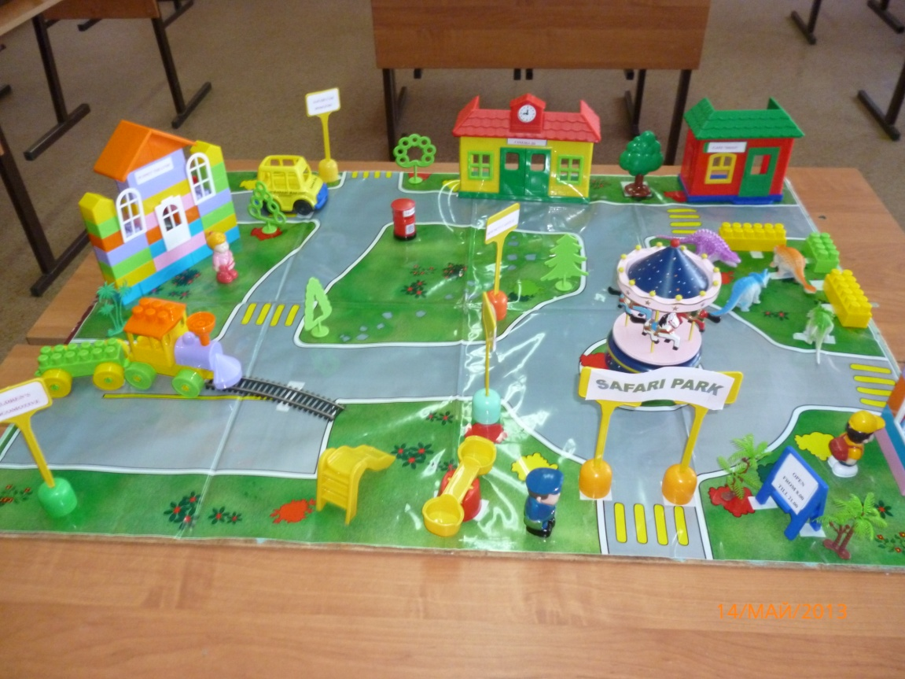
В ходе изучения тематических парков, мы не нашли парка, сочетающего в себе и аттракционы, и различные познавательные объекты. В своём проекте «The Theme Park of my Dream» мы предлагаем осуществить синтез развлекательного и познавательного парков. Мы назвали свой парк «Safari – Park».
Работа началась с социологического опроса населения села Оля. Было опрошено 48 человек в возрасте от 20 до 70 лет. Они отвечали на 2 вопроса.
Хотят ли они, чтобы в селе был детский парк отдыха, и каким они его видят. Все опрошенные ответили - Да! и высказали свои пожелания.
Далее, мы провели анкетирование среди учащихся начальной школы, а также в 5а, 6б, 76, 9б, 8,10 и 11-ых классах.100% ребят этих классов были бы очень рады, чтобы в селе появился детский парк.
Затем мы побывали у главы села Оля Сергея Александровича Ляпина, рассказали ему о нашем проекте и взяли у него интервью. Мы задали ему следующие вопросы:
1. Хотите ли вы, чтобы в нашем селе был детский парк аттракционов?
2. Каким вы видите этот парк?
3. Реально ли в наше время создание такого парка?
4. Какое место вы бы выбрали для этого парка?
Глава села не только подробно ответил на все наши вопросы, но и лично показал самое удобное место расположения будущего парка. Вместе с ним мы вымерили его площадь, она равна 3340 квадратных метров. Главе села очень понравился наш проект, и он пригласил нас выступить с ним на заседании депутатской группы.
Учитывая результаты социологического опроса населения, анкетирования учащихся школы, интервью с главой села, а также, проявив своё творчество и фантазию, мы приступили к созданию макета будущего парка, продумали его элементы и составляющие.
Итак, приглашаем вас на экскурсию!
Приходя в наш парк развлечений, взрослые и дети забудут о суете и заботах и попадут в сказочный мир весёлых и удивительных аттракционов для ребят любого возраста.
1. Cinema – 3 D ( кинотеатр 3Д)
Узнать много нового и интересного можно в 3-д-кинотеатре. Расположившись в уютных креслах, надев специальные очки, вы погружаетесь в виртуальный мир.
2. Safari car – dodgems (Сафари картинг)
Трасса Сафари - картинг понравится всем ребятам, а мальчишкам особенно.
3. Children’s locomotive (Детский локомотивчик)
Хотите прокатиться с ветерком на быстром паровозике, тогда смелее в путь!
4. Baby swings, children’s slide, funny carousel.
Для малышей мы предлагаем детские качели, детская горку, весёлую карусель.
5. Bouncy Castle (Батут)
Это волшебный детский надувной батут HAPPY HOP, рассчитан на любое количество игроков. А по широкой пологой горочке могут скатиться сразу два малыша.
6. Puppet Theatre (Кукольный театр)
Если вы хотите окунуться в мир кукол, вам прямая дорога в кукольный театр. Причём все постановки для театра мы будем готовить сами!
7. Little shop “Ice – Creaminka”
В жаркий полдень вас ждёт маленький магазинчик «Морожинка». Здесь вам предложат мороженое на любой вкус и цвет!
8. Cafe “Dino” with robot animals.
Отдохнуть посетители смогут в уютном Дино-кафе, из окна, которого виден тропический лес с экзотическими роботами-динозаврами.
В нашем парке есть куда выбросить мусор (Trash), парк охраняется (a policeman), а красочная реклама (a poster) расскажет вам о новостях!
Недовольным отсюда не уйдёт никто. Каждый найдёт себе развлечение по душе!
За помощь в подготовке проекта благодарим учителя математики Помигуеву Людмилу Владимировну, заведующих детскими садами сёл Оля и Лесное, медицинского работника Луцеву Алевтину Юрьевну, секретаря Лосеву Любовь Васильевну, Парфёнову Светлану Юрьевну, а также главу села Сергея Александровича Ляпина.

